ГЕРАЛЬДИКА

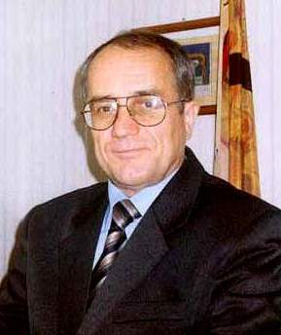

А.А. Корников
Доктор исторических наук, профессор,
заведующий кафедрой новейшей отечественной истории,
декан исторического факультета
ФГБОУ ВПО «Ивановский государственный университет»
Территориальная геральдика и становление гражданского
общества в России
(по материалам местной
геральдики Ивановской области)

В статье рассматривается влияние территориальной геральдики на развитие гражданского общества. На примере геральдики Ивановской области показываются основные направления разработки местных гербов, показывается взаимосвязь данных направлений с общим уровнем духовного и политического самосознания граждан данных муниципий. В заключении статьи делаются выводы о состоянии современной муниципальной геральдики в России и перспективах ее развития.

Ключевые слова: гражданское общество, геральдика, муниципии, гербы, самоуправление, Ивановская область.

Неотъемлемой составной частью развитого гражданского общества является наличие системы местного самоуправления. Районные, городские, сельские самоуправляющиеся единицы с одной стороны способствуют эффективному развитию муниципий, а с другой – привлекают к самоуправлению десятки тысяч граждан, втягивая их в процесс управления обществом.
Своеобразными визитными карточками городов, муниципальных образований являются их гербы – эмблематические изображения, составленные по определённым правилам и утверждённые верховной властью. Гербы являются не только интереснейшими историческими источниками, рассказывающими о далёком прошлом этих муниципальных образований, их достопримечательностях, промыслах, географическом положении, о происхождении их названий, но и показателем их духовной и политической сознательности граждан этих муниципий, отражением их самоидентификации. И далее мы расскажем о состоянии геральдики в настоящее время муниципальных образований Ивановской области.
В начале необходимо сказать несколько слов об истории их создания. От дореволюционного периода в нашем крае осталось небольшое количество геральдических и эмблематических изображений. Лишь только пять ивановских городов (Шуя, Юрьевец, Плёс, Лух, Кинешма) получили гербы в дореволюционной России [2, с. 41]. Необходимо отметить, что в условиях феодального, традиционного общества герб служил показателем того места, который занимал его владелец в иерархической структуре феодального общества, т.е. он был символом иерархии. В советский период истории местная геральдика не получила широкого распространения в силу целого ряда причин. В первую очередь потому, что геральдика рассматривалась как пережиток дореволюционного монархического строя. Во-вторых, жесткая система управления регионами в Советском Союзе не оставляла места для местных региональных символов и эмблем. Ситуация изменилась после распада советского строя. Значительным толчком к созданию гербов муниципальных образований явилась начатая в 1995 году реформа местного самоуправления. Принятые 28 августа 1995 года и 6 июня 2003 года федеральные законы о местном самоуправлении предусматривали право муниципальных образований на собственную символику, что должно было подчеркнуть права и автономию местного самоуправления.
В соответствии с законодательством о местном самоуправлении на начало 2010 года в Ивановской области было создано 156 муниципальное образование. Из них 27 являются муниципальными образованиями второго уровня (городские округа и муниципальные районы) и 129 – первого уровня (сельские и городские поселения) [2, с.97]. Из 27 муниципальных образований второго уровня на начало 2010 года 24 имели официально утверждённые гербы, т.е. были утверждены органами местного самоуправления, Геральдическим Советом при Президенте Российской Федерации и внесены в Государственный геральдический регистр нашей страны. У остальных образований разработка гербов находится или на стадии обсуждения или на стадии утверждения Геральдическим Советом. К ним относятся гербы Ильинского, Вичугского районов и города Тейкова. Что касается 129 муниципальных образований первого уровня, то утверждённые гербы имеют только три города (Заволжск, Наволоки и Пучеж). И далее мы попытаемся рассказать о 27 уже утверждённых гербах муниципальных образований Ивановской области.
Всё это множество гербов условно можно разделить на несколько групп. Первая группа – это гербы муниципальных образований, разработанных на основе исторических гербов, т.е. гербов, утверждённых ещё до революции. В неё входят гербы пяти муниципий. Вторая группа – это гербы муниципальных образований, не имеющих исторической основы, а заново разработанных в последние годы или Союзом геральдистов России или местными авторами. Это наиболее многочисленная группа, к ней можно отнести гербы 22 муниципии. Вначале рассмотрим гербы первой группы.
В России первые упоминания о городских гербах относятся к 1692 году. Однако начало массового введения городских гербов относится к 1720-м годам. Процессом разработки городских гербов занималась созданная в 1722 году Герольдмейстерская контора. Появление первых городских гербов в нашем крае было связано с проводившейся Екатериной II с 1775 года реформой местного самоуправления. В связи с проведением данной реформы создаются новые губернии, наместничества, уезды. Одновременно с созданием новых административно-территориальных единиц, их органов управления разрабатываются и утверждаются гербы губерний, наместничеств и их уездных центров. Именно тогда, в 1778 – 1781 годах, в связи с созданием Владимирского и Костромского наместничеств, создаются гербы городов: Кинешма, Лух, Плёс, Шуя и Юрьевец. Попытка создания ещё одного герба в дореволюционный период была предпринята в 1873 году, а затем в 1891 году в связи с созданием города Иваново-Вознесенска. Однако эта работа не была доведена до конца, и Иваново-Вознесенск так и не получил до 1917 года своего герба.
Кто были авторы и разработчики утверждённых пяти гербов? В 1778 – 1781 годах Герольдмейстерскую контору возглавлял действительный статский советник А.А.Волков. Его заместителем был коллежский советник И.И. фон Энден. Художественная часть при разработке герба выполнялась живописцами А.Бутковским, И.Шавриным и А.Шерстнёвым. Именно этим людям принадлежит авторство гербов Кинешмы, Луха, Плёса, Шуи. Проект герба города Юрьевца был создан Ф.Санти, работавшем заместителем герольдмейстера в 1722 – 1727 годах [2, с. 41].
В период разработки Герольдией эмблем ивановских городов была официально утверждена и общая композиция городских гербов. В 1778 году барон И.И. фон Энден предложил разделить герб города на две части: в верхнюю вводить губернский герб, а в нижнюю – собственно герб города. Поэтому в верхнюю часть владимирских гербов был введён владимирский золотой коронованный лев с крестом в лапах, а в костромские городские гербы – часть костромского герба – корма галеры. Исключение было сделано для герба Юрьевца. Поскольку этот герб был разработан Ф.Санти ещё в первой четверти XVIII века, то в него не стали вводить губернскую часть герба.
Какова была символика вновь созданных гербов? Чем руководствовались чиновники и художники из Герольдмейстерской конторы при создании гербов? В специальном указе Екатерины II было чётко сказано, что Герольдия, создавая новые гербы, полагала бы за правило обозначить в гербе: «1. Милость е.и.в. к сим поселениям. 2. Чтобы обстоятельства и промыслы оных изобразить» [3, № 1378]. При разработке гербов Шуи и Кинешмы за основу был принят второй пункт, т.е. особенности промыслов данных городов.
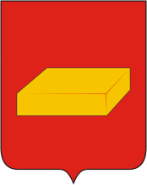
Рис. 1 Шуя
Город Шуя ещё с начала XVII века был известен как производитель мыла. Так в 1718 году в Шуе было 14 мыловаренных производств, и шуйское мыло было известно по всей России. И, хотя к 1780-м годам, когда создавался герб, мыловаренное производство было свёрнуто, в сознании россиян конца XVIII века Шуя ассоциировалась с производством и продажей мыла. Поэтому, решая вопрос об эмблеме города, специалисты из Герольдии выбрали эмблему куска мыла в качестве герба города. Это было высочайше утверждено 16 августа 1781 года. На основе исторического герба решением Шуйской городской Дум от 29 сентября 2004 года был утверждён современный герб города, имеющий следующее геральдическое описание: «В червлёном поле золотой брусок с тремя видимыми гранями – передней, обращённой прямо, верхней и левой» [1]. (Рис. 1).
По такому же принципу был составлен герб Кинешмы. В XVIII веке Кинешма была известна как центр производства и торговли полотняными тканями. Кинешемскими полотнами торговали как на внутренних рынках России, так и за границей. Поэтому Герольдмейстерская контора при разработке герба Кинешмы предложила изобразить в нём два свёртка полотна. В таком виде Екатерина II утвердила герб 25 мая 1779 года. 23 ноября 2004 года Кинешемская городская Дума утвердила следующий герб города: «В зелёном поле два серебряных свёртка, сообращённых краями и наклонённых в стороны» [1]. (Рис. 2).
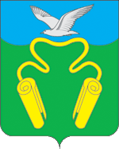
Рис. 2. Кинешемский
Основная идея исторического герба была использована при создании современного герба Кинешемского муниципального района. Только рулоны ткани вместо серебряных стали золотыми, а в главу щита была введена серебряная чайка.
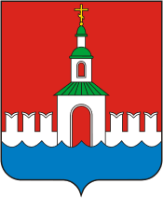
Рис. 3. Юрьевецкий
Несколько иной подход прослеживается при создании гербов других волжских городов. В качестве эмблемы Юрьевца Ф.Санти предложил изобразить башню с развёрстыми вратами. Город Юрьевец, как известно, возник как мощная поволжская крепость. В качестве прообраза эмблемы герба Ф.Санти выбрал Вознесенскую башню Белого города, построенного в 1661 – 1662 годах. Проект Ф.Санти был предложен Герольдией на утверждение императрице, и та подписала его 29 марта 1779 года. В 2007 году на основе исторического герба Юрьевца был разработан герб Юрьевецкого района [1]. (Рис. 3). Помимо серебряной башни в герб была введена серебряная крепостная стена с зубцами.
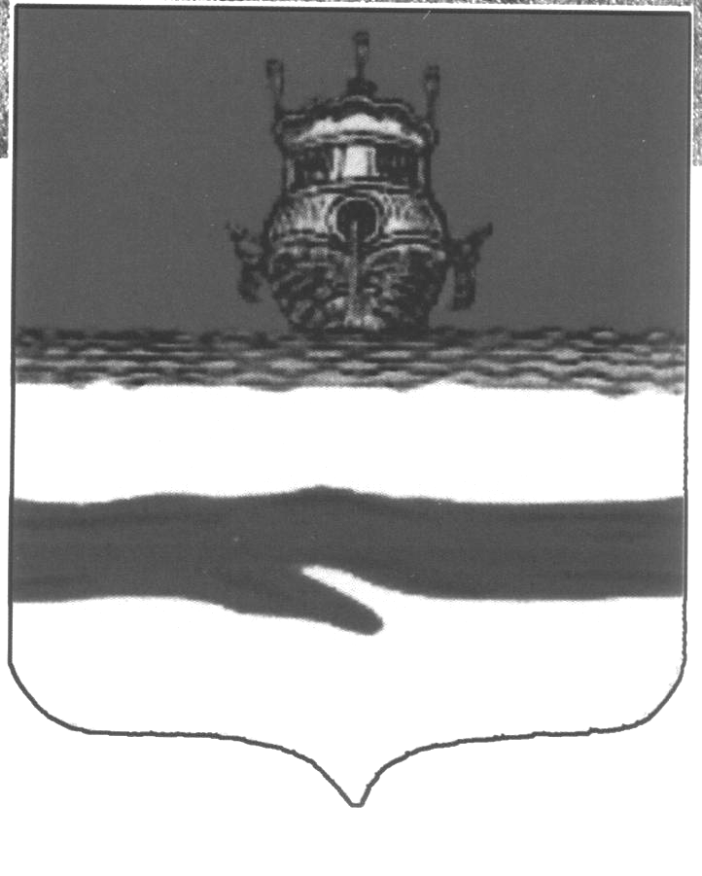
Рис. 4. Плес
При создании герба города Плёса его авторы решили разработать гласный герб. К данной группе относятся гербы, в которых само изображение раскрывает название города. На гербе города было решено изобразить серебряную реку с выходящей из неё песчаной отмелью – плёсом. В этом виде герб был утверждён одновременно с гербом города Юрьевца. К настоящему времени Плёс не имеет официально зарегистрированного герба, но несомненно, что в его основу ляжет исторический герб города[1]. (Рис. 4).
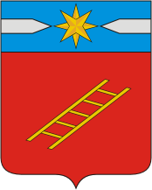
Рис. 5. Лухский
Самым оригинальным и своеобразным был герб Луха. Это был старинный русский город, упоминаемый в начале XV века. Длительное время Лух был столицей удельного Лухского княжества, но постепенно к концу XVIII века город захирел. Угасание Луха особенно ярко проявлялось на фоне процветания таких городов, как Кинешма и Шуя. Поэтому в герб Луха было предложено ввести золотую лестницу, что должно было означать будущее процветание и рост благосостояния города. Выбор подобной эмблемы обуславливался тем, что в геральдике лестница означает восхождение к благу, богатству, Божьему царству. Не случаен был выбор и пятиступенчатой лестницы. Цифра «5» означает число важных характеристик макро- и микромира. И именно эта многозначная эмблема стала с 29 марта 1779 года гербом города Луха. Районный Совет Лухского района 19 апреля 2005 года принял следующий герб муниципии: «В червлёном поле золотая приставная лестница в левую перевязь, в лазоревой главе расторгнутый серебряный пояс с заострёнными концами обеих частей, между которыми касающаяся их золотая восьмилучёвая звезда» [1]. (Рис. 5). В исторический герб были введены ещё дополнительно пояс и звезда, аллегорически напоминающие о деятельности изобретателя сварки Н.Н.Бенардоса, имение которого находилось в Лухском районе.
Самую многочисленную группу составляют новейшие гербы, созданные в последние 10 – 15 лет. Данную группу муниципальных гербов можно условно разделить по принципу их создания на несколько подгрупп: 1. гласные гербы; 2. гербы, в которых нашли отражение различные отрасли экономики (промышленности, сельского хозяйства, народных промыслов); 3. гербы, в которых нашли отражение исторические события прошлого того или иного города или района; 4. гербы, отразившие природные, географические особенности муниципий.
Рассмотрим первую подгруппу – гласные гербы. К данной категории относятся гербы, гербовые фигуры которых, цвета, металлы указывают на название города или района, которым принадлежит герб. Данные гербы являются наиболее «геральдическими» и на их создание в первую очередь направлены рекомендации и Геральдического Совета при Президенте Российской Федерации, и Союза геральдистов России.
К этой категории гербов относятся гербы Ивановского, Лежневского, Родниковского районов[1]. Гласность данных гербов реализуется по-разному. Наиболее полно и точно это передано в гербе Родниковского района. (Рис. 6), в котором с помощью сложной геральдической конструкции передаётся изображение родника с плавающим в нём цветком. Несколько иначе строится герб Лежневского района. (Рис. 7). Центральное место в гербе занимает серебряная колокольня, символизирующая колокольню Троицко-Знаменской церкви в Лежневе, а положенный рядом с колокольней Меркуриев жезл говорит о названии села – «Лежнево», так как посёлок возник на перепутье торговых дорог, где многочисленный торговый люд останавливался на отдых, постой, по-старославянски – «лёжа».
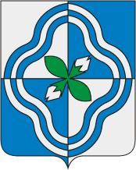
Рис. 6. Родниковский
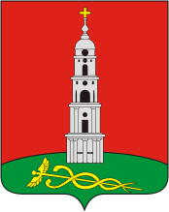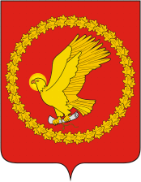
Рис. 7. Лежневский Рис. 8. Ивановский
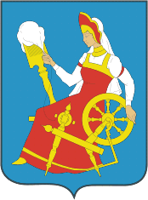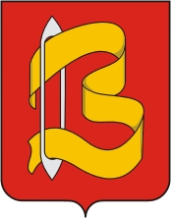
Рис. 9. Иваново Рис. 10. Вичуга
Несколько иначе гласность передаётся в гербе Ивановского района. (Рис. 8). Данный герб правильнее назвать полугласным гербом, так как основная фигура герба – орёл – намекает на название района. Авторы герба используют в нём известную легенду о том, что, якобы, название села Иваново происходит от церкви, освящённой в честь апостола Иоанна Богослова. Орёл же является символом Иоанна Богослова.
Гораздо более многочисленна подгруппа гербов, в которых гербовые фигуры рассказывают об отраслях промышленности, сельского хозяйства, ремёсел, распространённых в этих муниципиях. Несомненно, что важнейшей отраслью промышленности для Ивановского края является текстильная отрасль. Поэтому символика этой отрасли не могла не найти отражения и в геральдике городов и районов области. Наиболее ярко и образно символ текстильной промышленности выражен в гербе областного центра (Рис.9). Молодая женщина, прядущая серебряную нить на золотой прялке давно стала привычным образом г. Иваново. Идея текстильной промышленности развивается в гербе города Вичуги. (Рис. 10). Она реализуется в виде вьющейся золотой ленты, продетой в серебряный ткацкий челнок. Несколько иначе эта же идея отражена в гербе Савинского района. (Рис. 11). Там она представлена в виде коробейника, торгующего тканью, и четырьмя ткацкими челноками по углам.
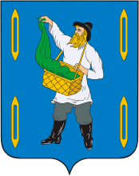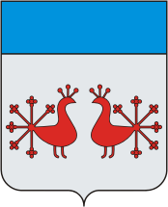
Рис. 11. Савинский Рис. 12. Верхнеландеховский
В целом ряде гербов (Верхнеландеховского (рис. 12), Пестяковского (рис. 13) районов, а также города Пучежа (рис. 14)) [1] нашли отражение льноводство и связанный с ним строчевышивальный промысел. Только если в гербе города Пучежа эти отрасли представлены в виде райской птицы, вышитой пучежскими пучежскими мастерицами, то в гербах Верхнеландеховского и Пестяковского районов – в виде местных строчевышивальных узоров. Льняное производство находит отражение и в гербе Приволжского района. (Рис. 15). Но там к цветку добавляется ещё золотой перстень с красным камнем. Перстень напоминает о том, что в этом районе развит и ювелирный промысел.
Герб Гаврило-Посадского района (рис. 16) напоминает о развитии коневодства в данном районе, так как он известен своим Гавриловским конным заводом, основанным ещё по указу Ивана Грозного во второй половине XVI века. Именно на этом заводе было выращено много замечательных лошадей, но главной заслугой гаврилопосадцев было выведение породы владимирских тяжеловозов. Привлекает к себе внимание герб Палехского района (рис. 17): «В чёрном поле золотая, с распростёртыми крыльями, жар-птица» [1]. Образ сказочной птицы, выполненный в черни и золоте, прекрасно передаёт стиль многовекового искусства мастеров палехской живописи, известных как своими иконами, так и лаковыми миниатюрами.
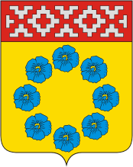 | 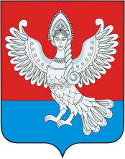
Рис. 13. Пестяковский | Рис. 14. Пучеж
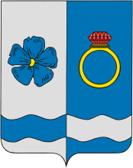
Рис. 15. Приволжский
Совершенно об ином направлении развитии экономики рассказывает герб Комсомольского района[1]. (Рис. 18) Как известно, центр данного района – город Комсомольск – возник в 1931 году, в связи со строительством ГРЭС, работавшей на торфе, добываемом в окрестностях города. В гербе символически – в виде молнии – изображена электростанция, являющаяся основным предприятием района. Чёрная оконечность герба показывает основное природное богатство района – залежи торфа.
Следующую подгруппу гербов, созданных в новейшее время, составляют гербы, в которых нашло отражение историческое прошлое тех или иных городов или районов. Привлекает к себе внимание герб Южского района [1]. (Рис. 19). Основную композицию герба составляет золотая жар-птица, сидящая на золотом, украшенном серебром старинном русском шлеме – ерихонке. Данная композиция напоминает о выдающемся русском полководце начала XVII века боярине князе Дмитрии Пожарском. Его родовое владение находилось в селе Мугреево-Никольском Южского района. Шлем символизирует мужество и воинскую доблесть этого полководца, а фигура жар-птицы с воздетыми крыльями и склонившая голову аналогична изображению орла, помещённого на печати Дмитрия Пожарского.
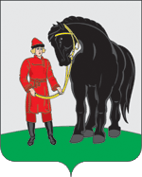 | 
Рис. 16. Гаврилово-Посадский | Рис. 17. Палехский
О другом историческом деятеле, судьба которого оказалась связанной с нашим краем, напоминает герб Фурмановского района [1]. (Рис. 20) Фурмановский район носит имя Д.А.Фурманова – революционного писателя, комиссара легендарной Чапаевской дивизии. Д.А.Фурманов родился в селе Середа, переименованном в 1941 году в честь писателя. Основные эмблемы герба – книга и горящий факел – символизируют творчество революционного писателя.
О далёком историческом прошлом рассказывает и герб Шуйского района [1]. (Рис. 21) Основной эмблемой герба является серебряный сокол, коронованный княжеской шапкой. Шуя и её окрестности когда-то были вотчиной князей Шуйских, происходивших из суздальско-нижегородских князей. Сокол (герб Суздаля) напоминает о родовом происхождении князей Шуйских. Княжеская шапка напоминает о высоком титуле владельцев Шуи.
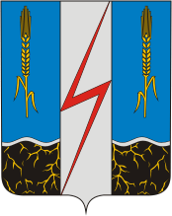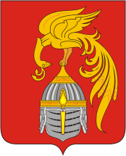
Рис. 18. Комсомольский Рис. 19. Южский
.
Последний герб, который можно было бы отнести к указанной подгруппе, - герб Кохмы [1]. (Рис. 22) Основной эмблемой данного герба является серебряный вздыбленный конь. Данная фигура на языке геральдики говорит о мужестве, неукротимой воле кохомчан, которым неоднократно приходилось отражать нападения захватчиков. Так было в XIII веке, когда жители села Кохма сражались с монголами, так было в начале XVII века, когда на село несколько раз нападали польско-литовские войска.
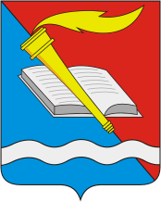 | 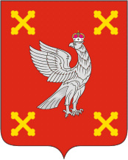
Рис. 20. Фурмановский | Рис. 21. Шуйский
Небольшую подгруппу составляют гербы, в которых нашли отражение географические и природные особенности муниципий. Наиболее наглядно географическое положение района показано в гербе Заволжского района [1]. (Рис. 23) Гербовое поле щита пурпурным клином разделяется на две части – голубую и зелёную. Так символически показано то, что территория района отделяется от остальной части Ивановской области рекой Волгой. Зелёный цвет показывает также, что на территории района расположены комплексы гослесфонда и природный заповедник «Заволжский». В гербовом поле изображена также золотая комета, напоминающая о выдающемся русском астрономе Ф.А.Бредихине, часто отдыхавшем в имении Погост рядом с Заволжском.
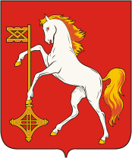
Рис. 22. Кохма
Особенности географического расположения города Наволоки также нашли отражение в его гербе [1]. (Рис. 24) «Наволоками» называют отмели, возникающие в течение реки во время её разлива.
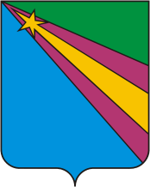 | 
Рис. 23. Заволжский | Рис. 24. Наволоки
С тем, чтобы преодолеть их, под корабли подкладывались катки. С их помощью корабли переволакивали на глубокую воду, а затем они шли уже на вёслах. Таким образом, герб города языком аллегории и символов показывает и географическое положение этого поволжского города и указывает на его название. Последним гербом, входящим в эту группу, является герб Тейковского района [1]. (Рис. 25)
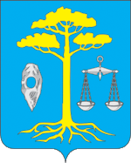
Рис. 25. Тейковский
Этот герб является и последним по времени утверждения. Районный Совет принял его в январе этого года. Основной эмблемой данного герба является золотая сосна, символизирующая лесные богатства этого района. Именно в них расположен климато-бальнеологический курорт средней полосы «Оболсуново».
Таким образом, завершая наш обзор современных геральдических символов городов и районов области, можно отметить следующее. Развитие местного самоуправления способствовало созданию большого количества интересных и ярких гербов, ставших символами муниципальных образований. Если говорить о содержании данных гербов, то очень четко прослеживаются следующие тенденции. Во-первых, стремления руководства и большинства граждан муниципий использовать дореволюционное геральдическое наследие с одной стороны и отказаться от советских символов и эмблем с другой. Во-вторых, наиболее многочисленной группой гербов среди вновь созданных, является группа, в которой нашли отражение гербовые фигуры, рассказывающие об особенностях промышленности, сельского хозяйства, ремесел той или иной муниципии. В частности, доминирование в Ивановском крае текстильной промышленности, нашло отражение в разной форме в гербах трех муниципий (города Иваново, Вичуга, Савинский район). Это свидетельствует о внимании большинства граждан насущным проблемам экономического развития.
В-третьих, среди гербов муниципальных образований много эмблем, отражающих историческое прошлое тех или иных городов или муниципий. Причем это события далекого исторического прошлого - XIII – XVII вв. И очень мало гербов, связанных с событиями новейшего времени. В этом прослеживается стремление найти исторические корни своего региона, идентифицировать себя с героями далекого прошлого. Вместе с тем обращает на себя внимание отсутствие гербов у большого количества муниципальных образований. Последнее свидетельствует о недостаточной разработке системы местного самоуправления и, по-видимому, неудовлетворенности граждан существующей системой самоуправления. И так как представляется разработка гербов муниципальных образований (их разработка, пропаганда), а также хорошим способом привлечения широких масс к проблемам своей муниципии, активному вовлечению в процесс самоуправления, а следовательно и дальнейшему развитию гражданского общества в нашей стране.

1. Геральдика. ру. URL: http: www.geraldika.ru (Дата обращения – 28.10.2011).
2. Корников А.А. Геральдика Ивановского края: учебное пособие. Иваново, 2010.
3. Полное собрание законов Российской империи. 1-е Собрание Т. XIX. СПб. 1830.
© Корников А.А., 2011

